Feladatlap

Csoport

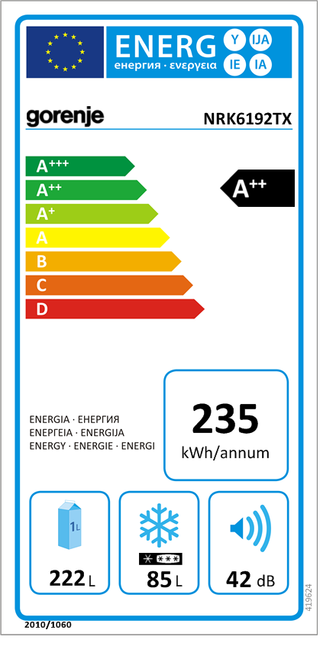
1. Feladatcsoport
Nézd meg a címkét és válaszold meg az alábbi kérdéseket. A válaszokhoz használd az internetet!
1. Milyen eszközről van szó? ……………………………………………………………..
2. Melyik gyártó címkéjét látod? …….……………………………………………….…
3. Mekkora az eszköz fogyasztása? ………………………………………………………...
4. Mit jelent a fekete keretben az „A⁺⁺”?
……………………………………………………………………….
5. Mit jelentenek a címke alján a számok és betűjelek az eszköz esetében?
222L: ………………………………………………….
85L: ……………………………………………………
42db: …………………………………………………
2. Feladatcsoport
2.1 Mennyibe kerül az eszköz?
2.2 Ha az eszközt egy család az év minden napjában használja, hány forintba fog kerülni ez neki? A válaszhoz használd az internetet! Írd le, hogy hogyan kaptad meg az eredményt! (Haladóknak: különböztesd meg az éjszakai és a nappali áram árát!)
2.3 Milyen nagy lehet az eszköz felső része? Magasság, szélesség, mélység?
2.4 Ha az eszköz „B” besorolású lenne, mennyi lenne az éves fogyasztása? Mennyivel többet kellene fizetni éves szinten?
2.5 A 42-es szám milyen mértéket takar? Keress példát erre a szintre, hogy el tudjátok képzelni, mit is jelent pontosan ez a mérték!
Feladatlap

Csoport+
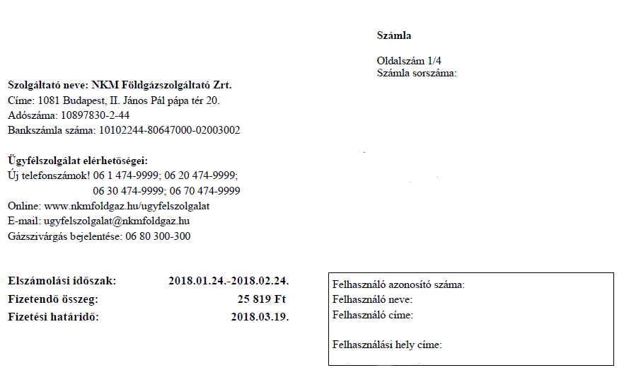
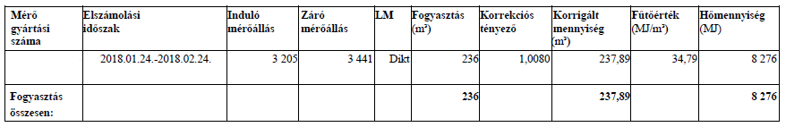
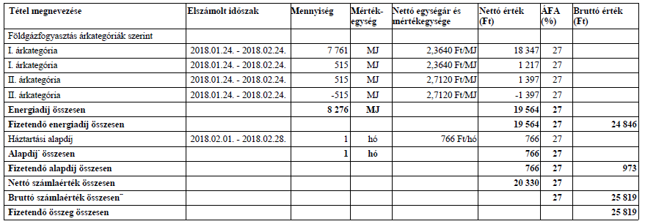

Nézd meg a képet és válaszold meg az alábbi kérdéseket. A válaszokhoz használd az internetet!
1. Feladatcsoport
1. Mit látsz a képen? ……………………………………………………………..
2. Mennyit kell fizetni? …….……………………………………………….…
3. Mi a fizetési határidő? …………………………………………………………
4. Hány nap fogyasztására vonatkozik az összeg? ………………………………………………………...
5. Mekkora volt a fogyasztás? …………………………………………………………………
6. Számold ki, hogy mennyibe kerül a számla alapján 1m³ gáz a különböző támogatások és korrekciók nélkül! ……………………………….
2. Feladatcsoport
Az internet segítségével válaszold meg az alábbi kérdéseket!
Mit mutat a mérő, milyen információkhoz tudsz jutni a kép alapján? ……………………………………………….
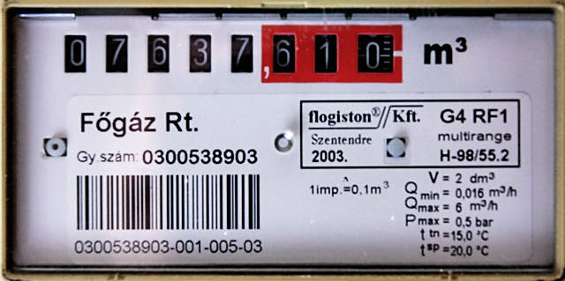
Mit jelentenek a rövidítések, mértékegységek?
V:
Qmin:
Qmax:
Pmax:
t^{tn}:
t^{sp}:
Feladatlap

Csoport

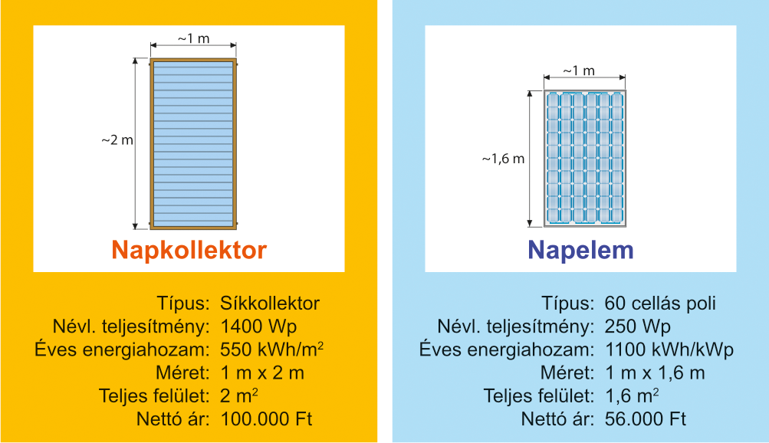
A feladatok megválaszolásához használd az internetet!
- Feladatcsoport
Mi a különbség a napkollektor és napelem között?
Mit jelent a „Névl. teljesítmény”?
Milyen mértékegység a Wp és kWp?

- Feladatcsoport
Milyen tájolással és milyen szögben kell telepíteni a napelemet? Miért?
Mi az az inverter, miért szükséges?
Számold ki, hogy ha egy családi házra 12 db napelemet telepítenek, akkor mennyibe fog kerülni a „beruházás”? A napelem anyagköltsége a teljes költség 50%, az inverteré a 15%-a, a szerelési anyagok a teljes költség 10%-a, a szerelési díj pedig a 25%-a? Mennyi lesz a családot terhelő bruttó ár, ha az Áfa 27%?
Hány m²-t foglalnak el a napelemek a ház tetején?
Mennyi áramot fog termelni és ez hány forintba kerül (tehát mennyi lesz a megtakarítás)?
Mennyi idő alatt hozza vissza a napelem az árát?

